Prosedur Operasional Program Rencana Kerja

Fungsi

Pelaku Operasional
Nomor | Pelaku | Fungsi
1 | Satuan kerja Perangkat Daerah (SKPD) | Menyiapkan dan mengisi program yang sedang berjalan pada SKPD

Prasyarat Kondisional
Beberapa prasyarat kondisional dalam mengisi renja Program adalah sebagai berikut:
- Renstra SKPD tertentu sudah final.

Proses Operasional
Berikut adalah prosedur operasional penggunaan aplikasi dalam proses pengisian Renja Program SKPD:
- Masuk ke Aplikasi Simral. Login sebagai Admin Renja;
- Pilih Renja SKPD > Menu Renja Belanja Langsung > Program, maka akan tampil List Program Renja . Tampilan Aplikasi sebagai berikut:
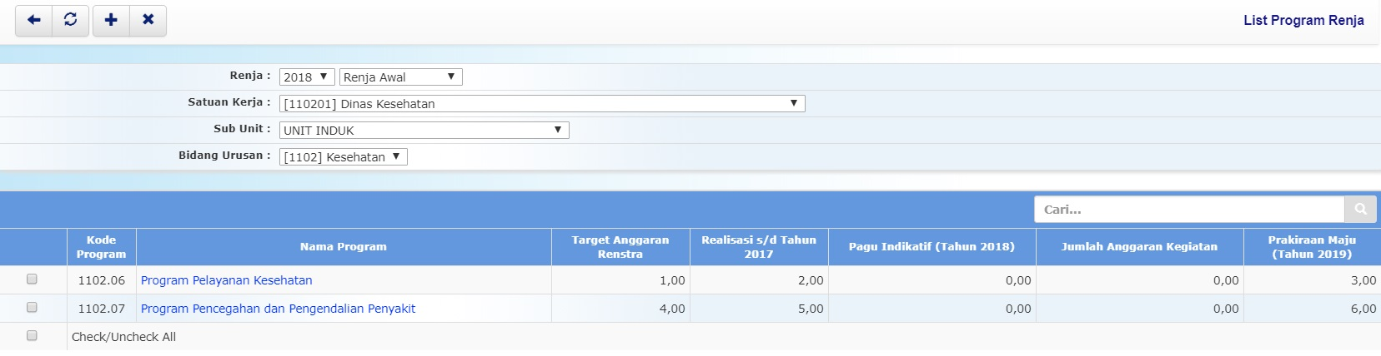tampilan_awal_renja_program.jpg
- dapat digunakan untuk mencari data program
cari1.jpg
- Untuk menambahkan data List Program Renja, klik tombol pada toolbar di atas, maka akan ditampilkan form pengisian Renja Program sebagai berikut:
Penjelasan dan langkah-langkah pengisian formulir Renja Program:
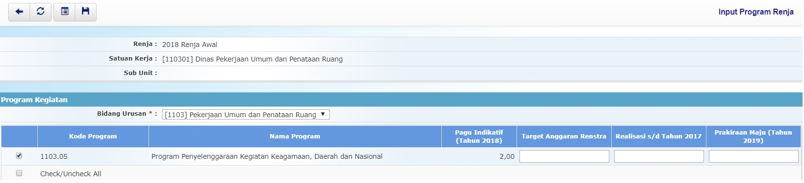formulir_pengisian_renja_program.jpg
- Pilihan Renja dipilih dengan tahun anggaran berkenaan, dan jenis tahapan renja.
- Pilihan Satuan Kerja dipilih dengan satuan kerja (SKPD) terkait.
- Pilihan Sub Unit dipilih dengan sub unit dari satuan kerja jika ada.
- Pilihan Bidang Urusan dipilih dengan bidang urusan dari satker.
- Target Anggaran Renstra diisi dengan jumlah target anggaran renstra SKPD tertentu.
- Realisasi s/d Tahun 2017 diisi dengan realisasi anggaran sampai dengan tahun 2017.
- Prakiraan Maju (Tahun 2019) diisi dengan prakiraan maju pada tahun sesudah tahun rencana.

